ТЕХНИЧЕСКОЕ ЗАДАНИЕ

по комплексной уборке зданий и прилегающей территории объекта:
ООО «ЭЛМА-Проект» расположенного по адресу:
г. Мытищи, ул. Силикатная д. 19

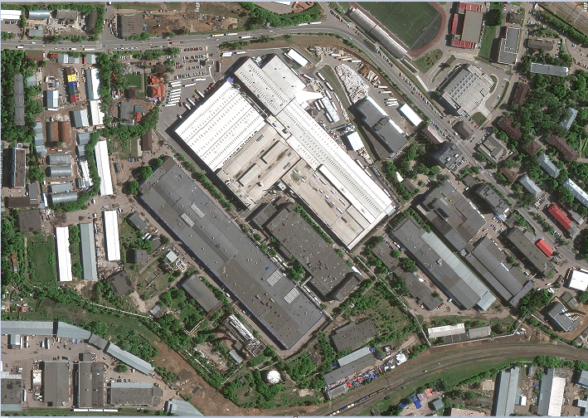

«ЭЛМА-МЫТИЩИ» Индустриальный Парк
ООО «ЭЛМА-Проект»

г. Мытищи
2024 г.

Настоящее Техническое задание разработано с целью подбора клининговой компании по комплексной уборке зданий и прилегающей территории Индустриального Парка (далее — Объект) на основании предоставленных коммерческих предложений от организаций.
- Общая информация об Объекте
Объект расположен в г. Мытищи , в границах промзоны «Таркет-Соммер» и «Родник и К»
Объект представляет собой многофункциональный Индустриальный Парк класса «С» с расположением на территории офисных и производственных – складских помещений

- Характеристики объекта
  - Общие характеристики Объекта.
    - Этажность:
    - административное здание – 1-10 этажа,
    - складское здание – 1- этажа;
  - Режим работы Объекта – ежедневно, круглосуточно:
  - Конструктивные характеристики Объекта:
Объект состоит из административных и производственно-складских зданий, с отдельными входными группами. Вход на объект осуществляется через контрольно-пропускную систему (турникет) в стр.1
  - Площадь Объекта:
    - Общая площадь территории 177 395 м2
    - Общая площадь помещений 95 000 м2
    - Убираемая площадь территории– 91041 кв. м., согласно Приложения № 2
    - Убираемая площадь помещений – 3857,09
    - кв. м., согласно Приложения № 2
- Требования к Участнику — поставщику услуги.
  - Участнику необходимо обладать необходимым опытом и ресурсами для выполнения работ, являющихся предметом настоящего Технического задания.
  - Участнику необходимо предоставить заверенный комплект документов в соответствии с Приложением № 3 «Перечень документов», подтверждающих его юридический статус, устойчивое финансовое состояние и право осуществлять комплекс работ и услуг, являющихся предметом настоящего Технического задания.
  - Участнику, в рамках изучения данного Технического задания, необходимо изучить представленную Заказчиком документацию, а также посетить Объект с целью ознакомления.
  - Предложение, подготовленное Участником и переданное Заказчику, должно учитывать полный объем предоставленной информации, с учетом всех затрат, расходов, обязательств, рисков и ответственности, необходимых для заключения и исполнения Договора.
- Обязанности Исполнителя услуги
  - Исполнитель несет ответственность за обеспечение выполнения работ (оказания услуг) в соответствии с действующим законодательством РФ и г. Москва.
  - Исполнитель, по согласованию с Заказчиком, назначает ответственного представителя для взаимодействия с представителем Заказчика в рамках исполнения договора на Объекте.
  - Исполнитель обеспечивает и контролирует работу собственных сотрудников, сотрудников субподрядчиков, а также работу оборудования.
  - Исполнитель обеспечивает соблюдение сотрудниками правил внутреннего распорядка и пропускного режима Объекта.
  - Исполнитель обязан обеспечить своевременное выполнение комплексной уборки Объекта в соответствии с требованиями Заказчика, указанными в Приложении № 4 «Требования к услуге».
- Контроль качества предоставляемой услуги
Контроль качества предоставляемой услуги на Объекте включает в себя:
  - Ежедневные проверки качества уборки Объекта - проводятся совместно уполномоченными представителями Исполнителя и Заказчика. Результат проверки фиксируется в контрольном листе проверки.
  - Ежемесячный платеж по договору определяется совокупностью результатов контрольных проверок за месяц.
- Содержание предложения
  - Краткая информация об организации.
  - Описание предлагаемой услуги.
  - Штатное расписание, график работы персонала.
  - Состав оборудования.
  - Коммерческое предложение по форме, приведенной в таблице:
№ п/п | Статья расходов | Стоимость в месяц, руб.
1 | ФОТ персонала
2 | Униформа персонала
3 | Оборудование и инвентарь
4 | Моющие средства
5 | Накладные расходы
6 | Вознаграждение
 | Итого:

- Заключительные положения
В период проведения отбора его Участники вправе запрашивать любую необходимую дополнительную информацию для подготовки Предложения.
Предложение, подготовленное и изложенное в соответствии с требованиями настоящего Задания, должно быть передано Заказчику не позднее 00.00/.2024 г.
При составлении Предложения необходимо руководствоваться представленной Заказчиком документацией и действующим законодательством РФ.
Приложение № 1 «Планы этажей и прилегающей территории Объекта»
Приложение № 2 «Спецификация убираемых помещений»
Приложение № 3 «Перечень документов»
Приложение № 4 «Требования к услуге»
Приложение № 5 «Перечень работ»
Приложение № 6 «ЭКОНОМИЧЕСКОЕ ОБОСНОВАНИЕ»

Приложение № 1
к Техническому заданию по комплексной уборке здания и прилегающей
территории Объекта

ПЛАН УБОРКИ ПЛОЩАДЕЙ В ЗДАНИЯХ

Стр. №26 1-этаж

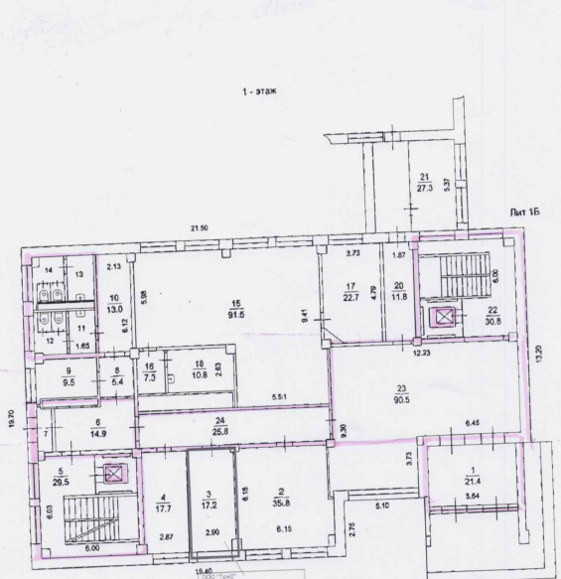

Стр. №26 2 -этаж

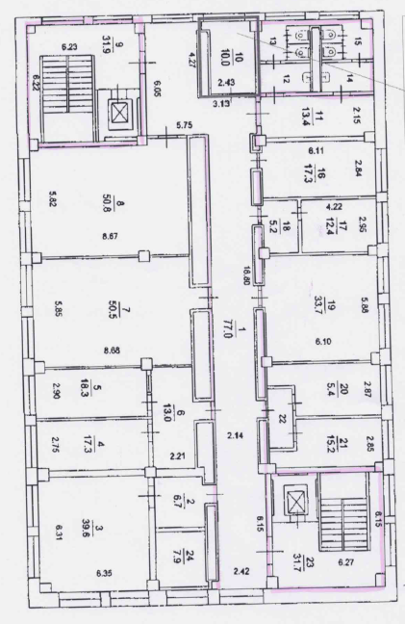
Стр. №26 3-й этаж

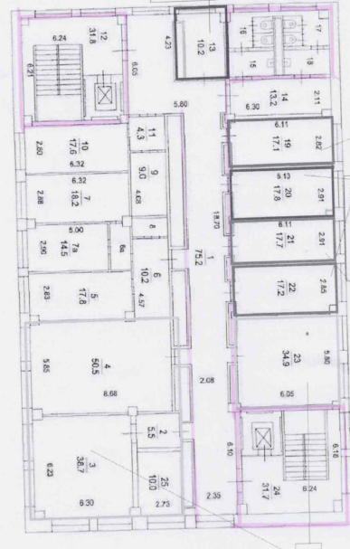

Стр. №26 4-й этаж

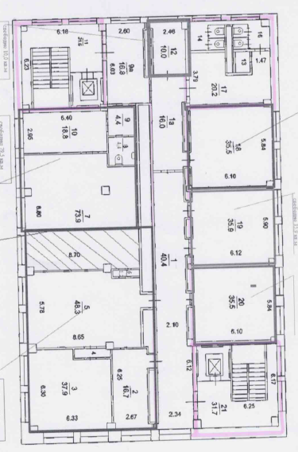

Стр. №26 5-й этаж

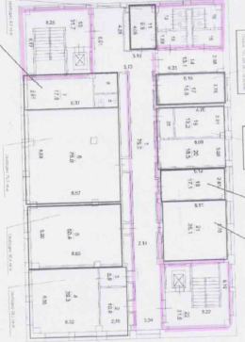
Стр. №26 6-й этаж

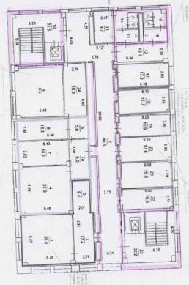

Стр. №26 7-й этаж

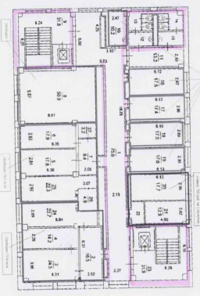
Стр. №26 8-й этаж

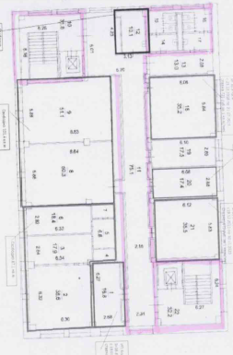
Стр. №24 1-й этаж

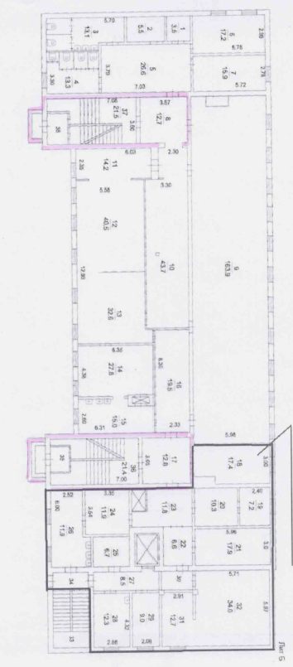

Стр. №24 2-й этаж

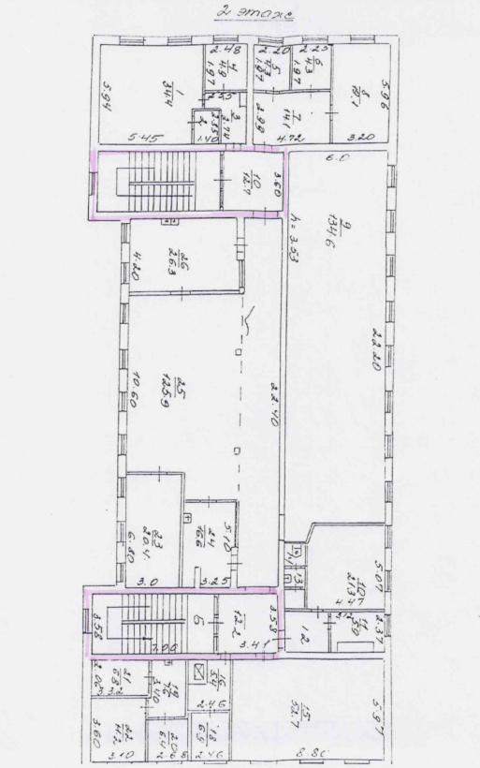

Стр. №24 3-й этаж

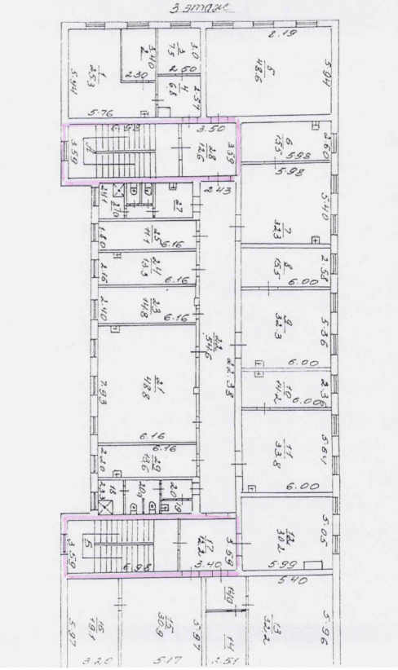

Стр. №24 4-й этаж

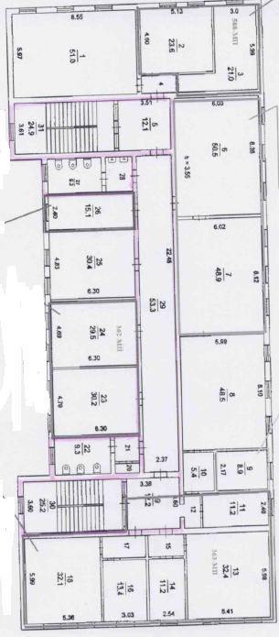

Стр. №24 5-й этаж

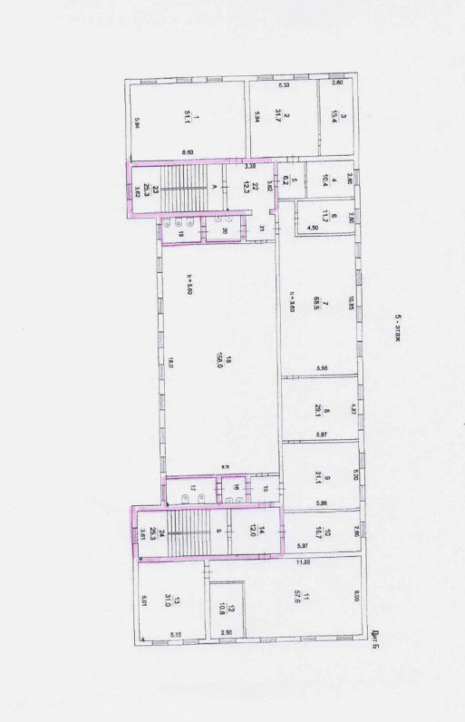

Стр. №2.1 1-этаж
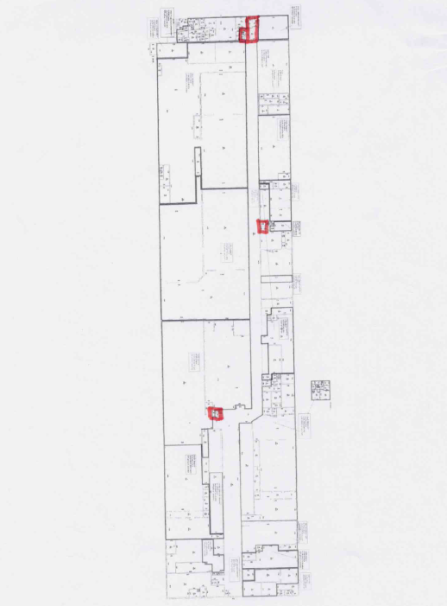

Стр. №2.1 2,3,4 этажи

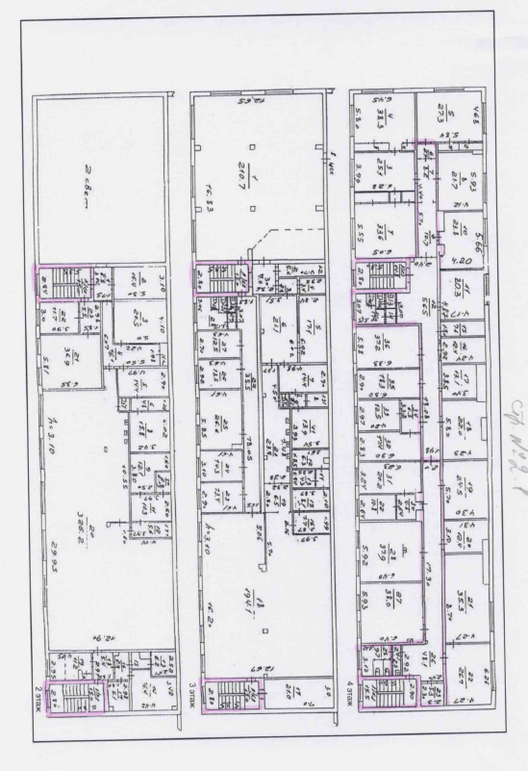

Стр.№11.1 1-этаж
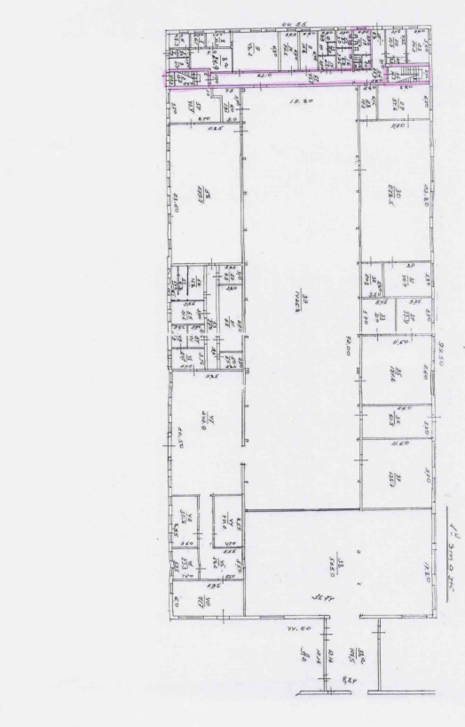

Стр. №11.1 2-этаж
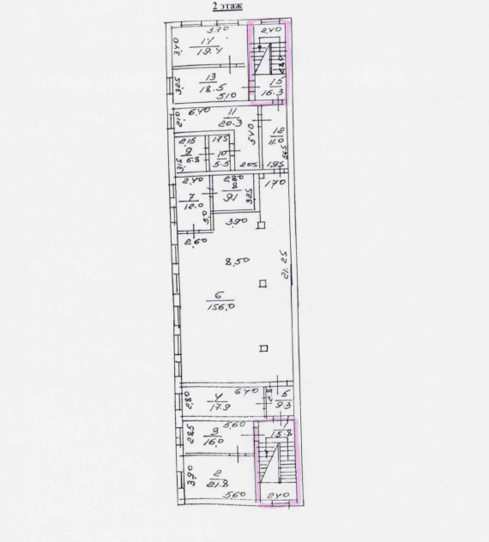

Стр. №11.1 3-этаж

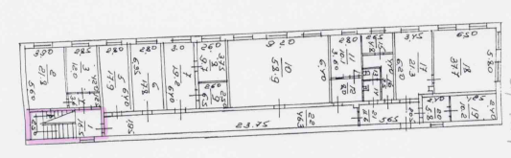

Стр. №13.1-этаж

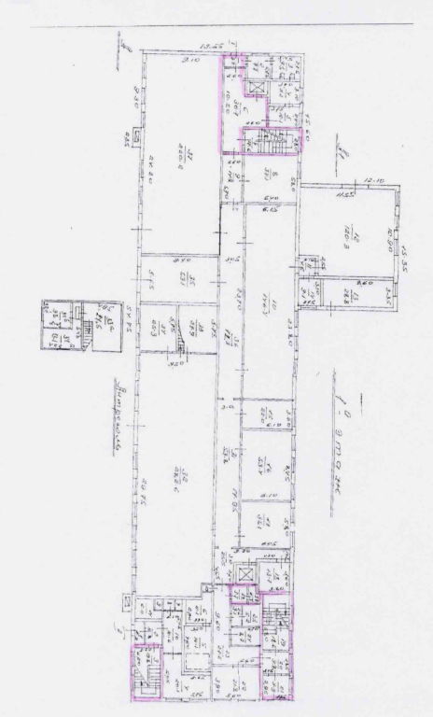

Стр. №13. 2-этаж

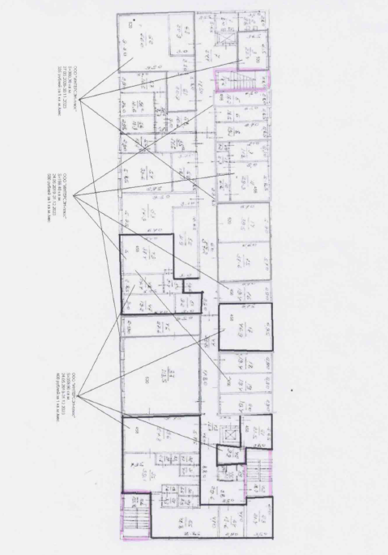

Стр. №13. 3-этаж

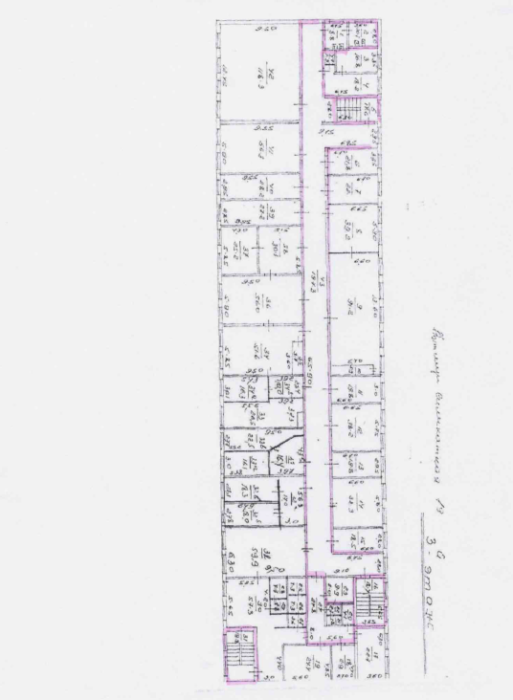

Стр. №17.1 1-этаж

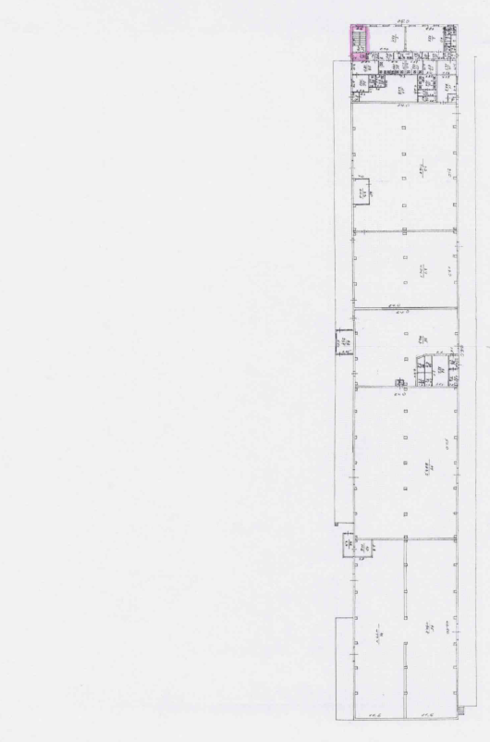

Стр. №17.1 2-этаж

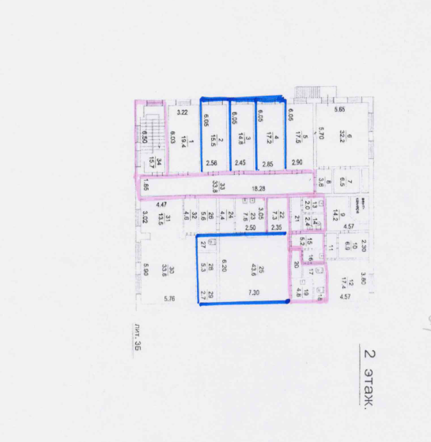

Стр. №25 1-этаж

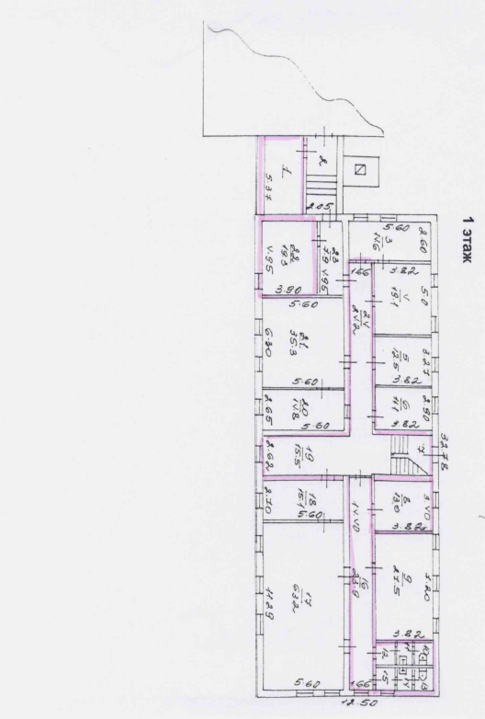

Стр. №25 2-этаж

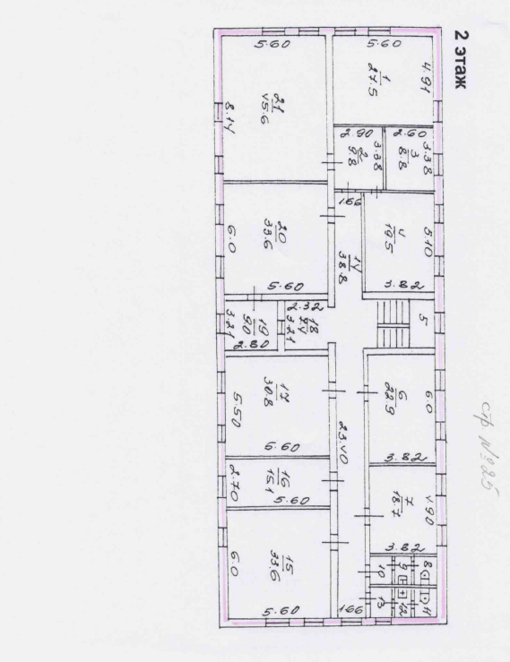

Стр. №25 3-этаж

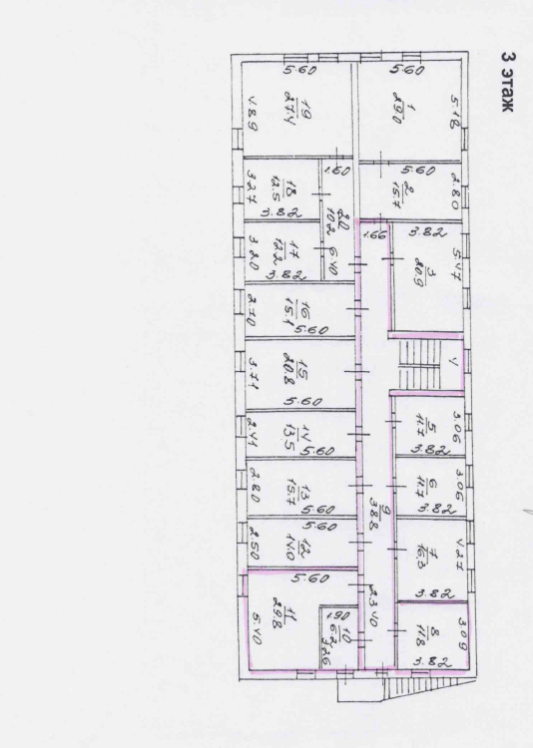

Приложение № 2
к Техническому заданию по комплексной уборке здания и прилегающей территории Объекта

СПЕЦИФИКАЦИЯ УБИРАЕМЫХ ПЛОЩАДЕЙ

этаж | стр. 25
 | Общая площадь помещений , м2 | Площадь убираемых помещений , м2 (кабинеты) | МОП (коридор, холл ), м2 | МОП с/у (м2) | МОП лестницы, м2
1 | 588 | 32.3 | 78.97 | 15 | 7.0
2 | 588 | 274,9 | 69,6 | 19 | 5
3 | 588 | 41.6 | 62.2 | 0 | 4
ИТОГО | 1764 | 348,8 | 210,77 | 34 | 16,0
этаж | стр. 26
 | Общая площадь помещений , м2 | Площадь убираемых помещений , м2 (кабинеты) | МОП (коридор, холл ), м2 | МОП с/у (м2) | МОП лестницы, м2
1 | 700 |  | 152,6 | 50 | 60,3
2 | 700 |  | 77 | 42,12 | 63,6
3 | 700 |  | 75,2 | 51,15 | 63,5
4 | 700 |  | 56,4 | 50,2 | 63,3
5 | 700 |  | 75 | 41,15 | 63,3
6 | 700 |  | 80,5 | 58,0 | 63,7
7 | 700 |  | 75,6 | 54,0 | 63,7
8 | 700 |  | 75,1 | 62,0 | 63,8
ИТОГО | 5600 |  | 667,4 | 408,62 | 505,2
этаж | стр. 13.1
 | Общая площадь помещений , м2 | Площадь убираемых помещений , м2 (кабинеты) | МОП (коридор, холл ), м2 | МОП с/у (м2) | МОП лестницы, м2
1 | 1600 |  | 59,8 | 7,7 | 35,6
2 | 1600 |  |  |  | 56,1
3 | 1600 |  | 65,9 | 17,8 | 56,8
ИТОГО | 4800 |  | 125,7 | 25,5 | 148,5
этаж | стр. 17.1
 | Общая площадь помещений , м2 | Площадь убираемых помещений , м2 (кабинеты 1р. в месяц) | МОП (коридор, холл ), м2 | МОП с/у (м2) | МОП лестницы, м2
1 | 2540 |  | 4,4 |  | 15,6
2 | 2540 | 75,6 | 41,1 | 14,4 | 15,7
ИТОГО | 5080,0 | 75,6 | 45,8 | 14,4 | 31,3
этаж | стр. 11.1
 | Общая площадь помещений , м2 | Площадь убираемых помещений , м2 | МОП (коридор, холл ), м2 | МОП с/у (м2) | МОП лестницы, м2
1 | 4500 |  | 43,7 | 17,1 | 29,9
2 | 4500 |  |  |  | 32,1
 | 4500 |  |  |  | 16,5
ИТОГО | 13500 |  | 43,7 | 17,1 | 78,5

этаж | стр. 2.1
 | Общая площадь помещений , м2 | Площадь убираемых помещений , м2 (кабинеты) | МОП (коридор, холл ), м2 | МОП с/у (м2) | МОП лестницы, м2
1 | 25836 |  | 63,0 | 37,0 | 30,5
2 |  |  |  |  | 30,5
3 |  |  |  |  | 30,0
4 |  |  | 92,7 |  | 30,3
ИТОГО | 25836 |  | 155,7 | 37,0 | 121,3
этаж | стр. 24
 | Общая площадь помещений , м2 | Площадь убираемых помещений , м2 | МОП (коридор, холл ), м2 | МОП с/у (м2) | МОП лестницы, м2
1 | 3900,6 |  | 25,5 |  | 42,9
2 | 3900,6 |  | 24,9 |  | 42,9
3 | 3900,6 |  | 24,8 |  | 42,9
4 | 3900,6 |  | 77,8 | 46,5 | 50,1
5 | 3900,6 |  | 24,3 | 72,0 | 50,6
ИТОГО | 19503,0 |  | 177,3 | 118,5 | 186,5

Приложение № 3 к Техническому заданию
по комплексной уборке здания и прилегающей территории Объекта

ПЕРЕЧЕНЬ ДОКУМЕНТОВ

- Копия Устава, а также свидетельства о внесении изменений.
- Копия Свидетельства о государственной регистрации юридического лица.
- Копия Свидетельства о постановке юридического лица на налоговый учет.
- Копия Протокола/Решения Участников общества о создании юридического лица
и о назначении Генерального директора.
- Копия выписки из Единого государственного реестра юридических лиц
или Единого государственного реестра Индивидуальных предпринимателей.
- Копии Лицензий на выполнение работ, если выполняемые работы лицензируется.
- Копия паспорта генерального директора.

Все документы должны быть заверены подписью руководителя и печатью организации.

Приложение № 4 к Техническому заданию
по комплексной уборке здания и прилегающей территории Объекта

ТРЕБОВАНИЯ К УСЛУГЕ
- Комплексная уборка Объекта включает в себя:
Ежедневная уборка объекта - проводится с 07.00ч. до 17.00 ч. Уборка охватывает всю территорию Объекта и помещения согласно схем . График уборки согласовывается с Заказчиком.
Регламентные работы — специализированные работы, в том числе по уборке труднодоступных поверхностей, производимые с определенной периодичностью по графику, согласованному с Заказчиком.
- Требования к персоналу:
- профессионально подготовлены;
- соблюдение требований действующего миграционного законодательства Российской Федерации;
- униформа соответствует единым требованиям, согласованным с Заказчиком.
3. Расстановка и график работы персонала в смену (минимальная):
- Менеджер объекта — 1 человек с 08.00 до 17.00 ч. (5 раз в неделю, понедельник - пятница)
- Зима с 15 октября по 15 апреля:
    - Дворник - уборщик – 3 человека с 7:30 до 17.00 ч.
    - Уборщица – 3 человека с 07.00 до 17.00 ч. (3857,09 кв.м. дневная уборка)
    - Тракторист-уборщик – 1 человека с 04.00 до 16.00ч. / с 07.00 до 19.00 ч. / 08.00 до 20.00 (по
    - необходимости в зависимости от погодных условий) 7 дней в неделю
    - Дворник - хаусмастер – 4 человека с 08.00 до 17.00 ч.

Лето с 15 апреля по 15 октября:
- Дворник - уборщик – 4 человека с 07.30 до 17.00 ч.
- Уборщица – 3 человека с 07.00 до 17.00 ч. (3857,09 кв.м. дневная уборка)
- Тракторист - уборщик – 1 человек с 07.30 до 17.00 ч. 7 дней в неделю
    - Дворник - хаусмастер – 8 человека с 08.00 до 17.00 ч.

4. Требования к оборудованию и расходным материалам:
4.1 Для использования на внутренней территории необходимы:
- стремянка;
- сервисные тележки;
- МОПы, отжимы, стяжки и прочий уборочный инвентарь – в необходимом количестве.

4.2 Для использования на внешней территории необходимы:
- трактор 1 шт. в зимний и летний период), оборудованные щеткой, отвалом и ковшом (с возможностью погрузки снега в машину для вывоза); Летом с прицепной бочкой для мойки территории
- в летний период - газонокосилка и триммер;
- метлы, совки, лопаты и прочий уборочный инвентарь – в необходимом количестве.

4.3 Требования к оборудованию и химическим средствам:
- использование только профессиональных, специализированных и сертифицированных химических средств, инвентаря и оборудования;
- укомплектованность согласно объему выполняемых работ по комплексной уборке Объекта;
- инвентарь и оборудование: чистые исправные, должны быть промаркированы по зонам применения (туалеты, общие зоны, парковка, улица).

4.4 В расходы клининговой компании входят: затраты на химию и расходные материалы включая мыло для сан узлов , необходимые для текущей и генеральной уборки, обеспечение топливом трактора и газонокосилки.

*Закупка расходных материалов для туалетов (туалетная бумага, освежители воздуха и т.д.) осуществляется силами Заказчика, либо закупается у Исполнителя дополнительно.

Приложение № 5 к Техническому заданию
по комплексной уборке здания и прилегающей территории Объекта

ПЕРЕЧЕНЬ РАБОТ
1. Офисные и Административные помещения :
Комплексная уборка
    - Периодичность: ежедневно по рабочим дням с 07.00 до 17.00 ч.

№ п/п | Наименование услуг | Периодичность
1 | Влажная уборка полов и плинтусов с твердым покрытием (линолеум, плитка). | ежедневно
2 | Сухая чистка коврового покрытия (пылегрязезащитных ковров) при помощи пылесоса. | ежедневно
3 | Удаление пыли и локальных загрязнений с зеркальных и стеклянных поверхностей. | ежедневно
4 | Комплексная уборка дверных блоков:  - протирка дверных полотен, наличников;  - удаление локальных загрязнений с деревянных и металлических поверхностей входных дверей, перегородок турникетов.  - протирка металлических элементов (фурнитуры).  - протирка, отчистка от пыли и локальных загрязнений стекла и профиля ПВХ двери. | ежедневно
5 | Комплексная уборка офисных помещений:  - удаление пыли и локальных загрязнений с открытых поверхностей шкафов, - --тумбочек, пятен со стен (если позволяет характер покрытия).  - удаление пыли и протирка радиаторов отопления, облицовочных экранов;  - удаление пыли с блоков кондиционеров;  - удаление пыли со столов (без сдвигания документов), оргтехники, телефонных аппаратов, письменных приборов, коробов;  - удаление локальных пятен с ножек стульев, столов и кресел;  - удаление пыли с подоконников,  - смена полиэтиленовых пакетов в мусорных корзинах (по мере необходимости);  - мытье корзин (1 раз в неделю);  - вынос мусора из корзин и шредеров.  - электрических коробов в помещениях  Комплексная уборка кухонных зон:  - Сбор и вынос мусора из корзин, замена одноразовых полиэтиленовых пакетов, вынос мусора в контейнеры, предоставленные Заказчиком  - Удаление локальных загрязнений и пыли с горизонтальных поверхностей столешницы, столов, подоконников  - Мойка раковины, кранов, удаление известкового налета и ржавчины  - Влажная уборка пола  - Удаление пыли и локальных загрязнений с диспенсеров, микроволновой печи, холодильника  - Удаление локальных загрязнений со стен  - Заправка диспенсеров расходными материалами – мыло, бумага, полотно и пр. ( согласно зон разграничения по закупаемым расходным материалам)  Удаление пыли с высокоуровневых поверхностей мебели, протирка вертикальных поверхностей мебели (до 2,5 м.) – 1 раз в неделю | ежедневно
6 | Комплексная уборка санузлов, с применением моющих средств с дезинфицирующим эффектом:  - влажная уборка полов;  - влажная уборка дверных блоков;  - мытье стен;  - протирка дозаторов для бумажных полотенец и прочих аксессуаров;  - мойка унитазов, сидений на унитазах с двух сторон, урн, аксессуаров;  - мойка столешниц, раковин, диспенсеров, зеркал, ершиков , наружных частей подводки сантехники;  - вынос мусора из мусорных корзин и урн с их протиркой;  - смена полиэтиленовых пакетов;  - дезодорирование, заправка диспенсеров жидким мылом, бумажными салфетками для рук, одноразовыми туалетными покрытиями, установка туалетной бумаги. | ежедневно
7 | Уборка входной группы с внешней (уличной) и внутренней стороны:  - протирание, очистка от пыли вывески;  - протирание, отчистка от пыли и локальных загрязнений металлических дверей; | ежедневно
8 | Уборка технических помещений (в присутствии Заказчика):  - сухая уборка твердых полов;  - влажная уборка твердых полов;  - удаление локальных загрязнений с дверных блоков;  - удаление пыли с оборудования (обозначенного Заказчиком);  - протирка поверхности, обозначенной Заказчиком. | По графику, не чаще 1 раз в месяц
9 | Уборка помещений МОП ( лестницы, коридоры , ресепшен )  - удаление пыли и локальных загрязнений с перил  - удаление пыли и протирка радиаторов отопления, облицовочных экранов;  - удаление пыли с блоков кондиционеров;  - удаление пыли со столов (без сдвигания документов), оргтехники, телефонных аппаратов, письменных приборов, коробов;  - удаление локальных пятен с ножек стульев, столов и кресел;  - удаление пыли с подоконников,  - смена полиэтиленовых пакетов в мусорных корзинах (по мере необходимости);  - мытье корзин (1 раз в неделю);  - вынос мусора из корзин и шредеров.  - мытье окон - 1 раз в год | Ежедневно

Поддерживающая уборка:
Периодичность: ежедневно по рабочим дням с 07:00 до 17:00.
№ | Наименование услуг | Периодичность
1 | Удаление локальных загрязнений с поверхности входных дверей, турникетов. | ежедневно  по мере необходимости
2 | Влажная уборка твердых покрытий пола, удаление пятен. | ежедневно
3 | Удаление локальных загрязнений на дверных блоках, стенах. | ежедневно
4 | Чистка ковровых покрытий при помощи пылесоса. | ежедневно  в течение дня  (по мере загрязнения)
5 | Сбор и вынос мелкого и крупного мусора в мусорные контейнеры. | по мере их  наполнения
6 | Смена полиэтиленовых пакетов в мусорных корзинах. | ежедневно  по мере необходимости
7 | Поддерживающая уборка помещений офисной части:  - удаление непредвиденных загрязнений с пола и столов;  - выемка мусора из корзин и смена полиэтиленовых пакетов (по мере их загрязнения). | ежедневно  в течение дня
8 | Поддерживающая уборка помещений санузлов, с применением моющих средств:  - влажная уборка полов;  - полировка зеркал;  - мытье стен;  - мойка унитазов, сидений на унитазах с двух сторон, урн, аксессуаров;  - мойка раковин, диспенсеров, наружных частей подводки сантехники;  - вынос мусора из мусорных корзин и урн;  - смена полиэтиленовых пакетов;  - дезодорирование, заправка диспенсеров жидким мылом, салфетками для рук, одноразовыми туалетными покрытиями, установка туалетной бумаги. | ежедневно  в течение дня
9 | Уведомление Ответственного Исполнителя о замечаниях, неисправностях освещения, состояния мебели и т. д. | по мере необходимости

Представление услуг по уборке должны проводиться в соответствии с ГОСТ, в т.ч. ГОСТ Р 51870-2002, СНиП, требованиями действующего законодательства.

2. Уборка прилегающей территории:

В летний период с 15 апреля по 15 октября

№ | Наименование услуг | Периодичность
1 | Сбор мусора и листьев на территории. | ежедневно
2 | Механизированная и ручная уборка территории и стоянки для автомобилей | ежедневно
3 | Вынос мусора и чистка урн и пепельниц. | ежедневно
4 | Очистка от пыли и локальных загрязнений металлических и стеклянных поверхностей по периметру входа в здание от пыли и локальных загрязнений (на высоте не более 2 м). | по мере необходимости
5 | Стрижка газонов | по мере необходимости

В зимний период с 15 октября по 15 апреля

№ | Наименование услуг | Периодичность
1 | Механизированная и ручная уборка территории и стоянки для автомобилей | ежедневно
2 | Подметание ступенек лестницы. | ежедневно
3 | Вынос мусора и чистка урн и пепельниц. | ежедневно
4 | Удаление льда со ступенек лестниц, при входах в здание | ежедневно
5 | Сколка льда и посыпка проходных зон территории реагентом | ежедневно
6 | Уборка снега (зимой) с территории, проезжей части и тротуаров, его складирование в установленных местах. | ежедневно
7 | Уборка снегоуборочной техникой | При необходимости

- Работы выполняемые дворниками-хаус мастерами

№ | Наименование услуг | Периодичность
1 | Выполнение работ как со стремянок , так и с приставных лестниц , с вышки туры (высотой до 6 м) | При необходимости
2 | Устройство перегородок из ГКЛ на металлической каркасе | При необходимости
3 | Разгрузка и перенос строительных и отделочных материалов на объекте вручную с применением простейших погрузочно-разгрузочных приспособлений | При необходимости
4 | Очистка поверхностей металлическими шпателями, скребками, щетками, ветошью, пылесосом и т.п; | При необходимости
5 | Окраска, обработка поверхностей кистью и валиком, пулевизаторомподготовительные работы | При необходимости
6 | Шпаклевка неровных поверхностей, приклеивание гипсокартонных и гипсоволокнистых листов. | При необходимости
7 | Подготовка строительных смесей (клей, растворы и .т.п) | При необходимости
8 | Работы некапитального характера по ремонту кровель (промазка герметизирующими составами , крепление парапетов , капельников , отливов , приклеивание гидроизоляционных материалов без огневых работ) | При необходимости
9 | Мытье полов, окон, тары, посуды после ремонтных работ; | При необходимости
10 | Транспортировка используемых материалов, приспособлений, инструмента, инвентарных столиков, стремянок, приставных лестниц в пределах рабочей зоны. | При необходимости
11 | Демонтаж несложных конструкций при производстве ремонтных работ. | При необходимости
12 | Сборка, разборка и ремонт мебели (не сложный конструкций) | При необходимости
13 | Выполнение функционала дворника | При необходимости
14 | Очистка козырьков и парапетов от снега и наледи в зимний период | При необходимости

Приложение № 6 к Техническому заданию
по комплексной уборке здания и прилегающей территории Объекта

ЭКОНОМИЧЕСКОЕ ОБОСНОВАНИЕ
№ | Расчет затрат сезон - Летний период (с 15 апреля по 15 октября)-6 месяцев
 | Наименование | % | Расходы, руб.
1 | ФОТ персонала | -
 | Менеджер
 | Уборщицы
 | Дворники
 | Хаус мастера
 | Тракторист
2 | Униформа персонала | -
3 | Оборудование | -
4 | Моющие средства/расходные материалы | -
5 | Накладные и хозяйственные расходы, (% и руб.) | -
6 | Вознаграждение | ,%
7 | Итого себестоимость за сезон, руб.
8 | Прибыль (% и сумма) | %
9 | НДС ( % и сумма) | %
10 | Стоимость услуги в месяц, руб.
11 | Итого стоимость услуги за сезон, руб. | - | 0,00р.

№ | Расчет затрат сезон - Зимний период (с 15 октября по 15 апреля) - 6 месяцев
 | Наименование | % | Расходы, руб.
1 | ФОТ персонала | -
 | Менеджер
 | Уборщицы
 | Дворники
 | Хаус мастера
 | Тракторист
2 | Униформа персонала | -
3 | Оборудование | -
4 | Моющие средства/расходные материалы | -
5 | Накладные и хозяйственные расходы, (% и руб.) | -
6 | Вознаграждение | ,%
7 | Итого себестоимость за сезон, руб.
8 | Прибыль (% и сумма) | %
9 | НДС ( % и сумма) | %
10 | Стоимость услуги в месяц, руб.
11 | Итого стоимость услуги за сезон, руб. | -

1.1. | Штатное расписание ЛЕТО
№ | Должность | График | Количество ставок | Ставка заработной платы руб./ мес. | Итого за указанное кол-во ставок, руб./мес.
1
2
3
4
 |  |  |  | Вывод подменного персонал (отпуска)
 |  |  |  | Итого, рублей в месяц:
 |  |  |  | Отчисления и налоги по ставке, руб./ мес.
 |  |  |  | Общий фонд оплаты труда (с налогами), руб. в мес. | 0,00
1.2. | Штатное расписание ЗИМА
№ | Должность | График | Количество ставок | Ставка заработной платы руб./ мес. | Итого за указанное кол-во ставок, руб./мес.
1
2
 |  |  |  | Вывод подменного персонал (отпуска)
 |  |  |  | Итого, рублей в месяц:
 |  |  |  | Отчисления и налоги по ставке, руб./ мес.
 |  |  |  | Общий фонд оплаты труда (с налогами), руб. в мес.

2.1. | Моющие средства, расходные материалы в летний период
 |  |  |  |  | Наименование | Сумма в мес., руб.
 |  |  |  | Расходные материалы для уборки
 |  |  |  | Мусорные пакеты
 |  |  |  | ГСМ
 |  |  |  | Материалы для территории
 |  |  |  | Итого, рублей в месяц:
2.2. | Моющие средства, расходные материалы в зимний период
 |  |  |  | Наименование |  | Сумма в мес., руб.
 |  |  |  | Расходные материалы для уборки
 |  |  |  | Мусорные пакеты
 |  |  |  | ГСМ
 |  |  |  | Материалы для территории (реагент, крошка, соль и т.д.)
 |  |  |  | Итого, рублей в месяц:

4. | Оборудование (уборочная техника) - в т.ч. для уборки прилегающей территории
№ | Наименование оборудования/ внутренняя уборка или прилегающая территория | ед. изм | Кол-во |  | Цена за единицу, руб. | Сумма, руб., |  | Амортизация в мес (руб)
1
2
3
 |  |  |  |  | ИТОГО в мес:
 |  |  |  |  | Затраты на ремонт оборудования %
 |  |  |  |  | Затраты на ремонт оборудования руб.

